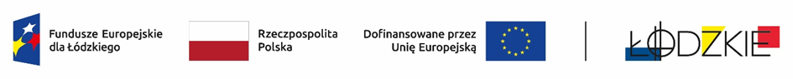
Projekt nr FELD.08.06-IZ.00-0014/23 „RównoWażni” współfinansowany ze środków Europejskiego Funduszu Społecznego Plus w ramach Programu Regionalnego Fundusze Europejskie dla Łódzkiego 2021-2027

Harmonogram zajęć organizowanych w ramach realizowanego w Przedszkolu Miejskim nr 202 projektu „RównoWażni” obowiązujący od 22 września 2025
Zajęcia z zadań od 4 do 14 realizowane są w Przedszkolu Miejskim nr 202 , ul. Sędziowska 8/10, 91-304 Łódź.
- Zadanie 4: „Poznajemy świat matematyki z Froeblem” - zajęcia zakończono 18.06.2025
- Zadanie 5: Zajęcia matematyczne „ Kodowanie z pomysłem” – zajęcia zakończono 18.06.2025
- Zadanie 6: Zajęcia z zakresu edukacji przyrodniczo - ekologicznej - zajęcia zakończono 12.06.2025
- Zadanie 7: Trening Umiejętności Społecznych - zajęcia zakończono 10.06.2025
- Zadanie 8: Ogólnorozwojowy Trening Funkcji Poznawczych - zajęcia zakończono 17.06.2025
- Zadanie 9 : Logorytmika „ Ruch-słuch-słowo” - zajęcia zakończono 17.06.2025
- Zadanie 10: Skorelowana terapia EEG Biofeedback i Terapia światłem AVS PSIO - zajęcia zakończono 18.06.2025
- Zadanie 11: Terapia Ręki – zajęcia zakończono 22.09.2025
- Zadanie 12: Muzykoterapia w zabawie - zajęcia zakończono 17.06.2025
- Zadanie 13: Zajęcia terapii Integracji Sensorycznej - zajęcia zakończono 23.06.2025
- Zadanie 14: Terapia Słuchowa metodą Tomatisa - zajęcia zakończono 26.06.2025
Studia realizowane są on line
Doskonalenie umiejętności, kompetencji/ kwalifikacji nauczycieli Przedszkola Miejskiego nr 202 w Łodzi (zadanie 2 i 3)
Szkolenie ,,5 wyjątkowych szkoleń freblowskich”- od 16.09.2024 do 20.09.2024 (zrealizowano)
Szkolenie ,,Photon szkolenie podstawowe”- 15.10.2024 (zrealizowano)
Szkolenie ,,Lego education spike prime”- 17.10.2024 (zrealizowano)
Szkolenie ,,Integracja Bilateralna program terapeutyczny” – 26.04.2025 (zrealizowano)
Szkolenie ,,Access Bars”- 22.03.2025 (zrealizowano)
Studia podyplomowe ,,Edukacja, rewalidacja i wspomaganie osób z autyzmem
i zespołem Aspergera” – rozpoczęcie – X. 2024 (kontynuacja)
Kurs ,,EEG Biofeedback I stopnia” – 28-30.08.2024 ( zrealizowano)
Szkolenie ,,Lekcja tolerancji dla przedszkolaków”- 02.06.2025 (zrealizowano)

